Hayat Yayınları Tanıtım Bülteni
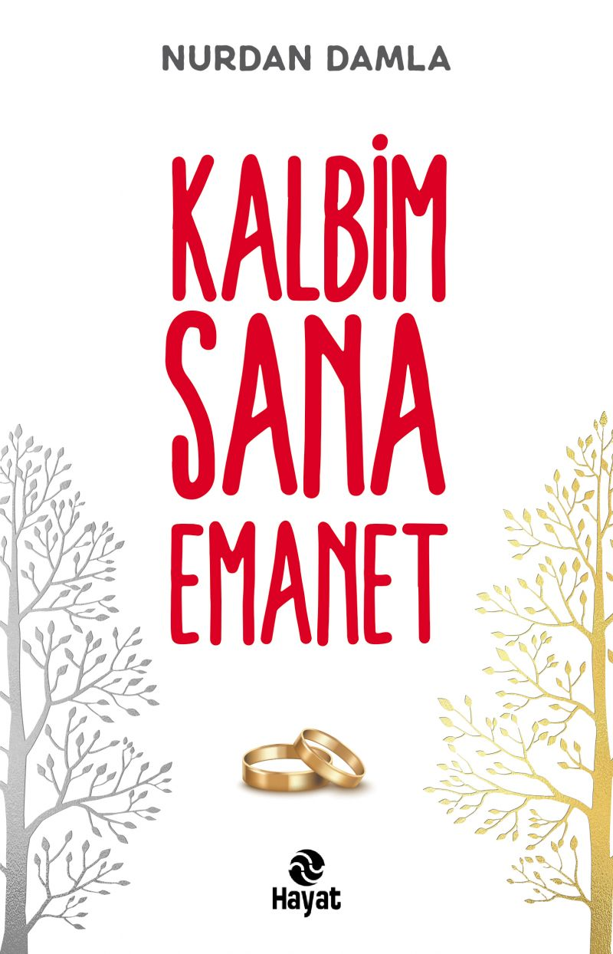 | Eser Adı: KALBİM SANA EMANET  Yazar Adı: Nurdan Damla  Tür Serisi: Evlilik/Aile  Cilt Bilgisi:  Kitap Dili: Türkçe  İç Sayfa: HOLMEN SB 65  Kapak: BRISTOL 230  Selefon Türü: MAT SELEFON  Basım Tarihi: 2024  Sayfa Sayısı: 160  Kitap Boyutları: 13,5 X 21 mm  ISBN No: 9786051514079  Etiket Fiyatı: 250,00 TL
Kitap Tanıtım Yazısı : (Arka Kapak)

“Aşk-ı Hakikinin Sırrı, Aşk-ı Mecazide Gizlidir.” Erkek ve kadın, birbirinin rakibi değil, tamamlayıcısıdır. Evlilikte eşlerin iki önemli rolü vardır; erkeğin görevi koruyuculuk, kadının görevi ise kuşatıcılık. Erkeğin koruyuculuğu içten ve dıştan gelen tehlikelere karşı yuvayı güvende tutmak, kadının kuşatıcılığı ise hane halkını şefkatle, sevgi ve merhametle bir arada tutup sarıp sarmalamaktır. Bir ailenin gerçek saadeti karı-koca arasındaki güven, samimi hürmet ve muhabbetle devam eder. Erkek sayılmayı arzu eder, kadın ise hava gibi su gibi sevgi ve ilgi ister. Bu iki unsur her ikisi için de manevi bir besindir.Aşka Adanmış Bir Ömür Hz. Hatice kitabı ile yüzbinlerin iltifatına mazhar olmuş usta kalem Nurdan Damla Hz. Fatıma, Hz. Zeynep, Hz. Meryem romanlarında da aile ve evlilik konusunu en güzel ve yalın hâliyle işlemiştir.Bu kitap; bugünün evliliklerinde en büyük problem olan eşler arası rol çatışmalarında, kadın ile erkeğin yaratılıştan gelen farklılıkları nedeniyle birbirinin tamamlayıcısı olduğunu anlatıyor.
Kitabın detay sayfasına buradan ulaşabilirsiniz :
https://hayatyayinlari.com/kitaplar/nurdan-damla-kalbim-sana-emanet-941.html
Hayat Yayınları



